**Інструкція користувача**

**Розділ 1. Реєстрація**

У цьому вікні ви маєте ввести свій e-mail, ім’я користувача, після цього написати пароль і підтвердити його.

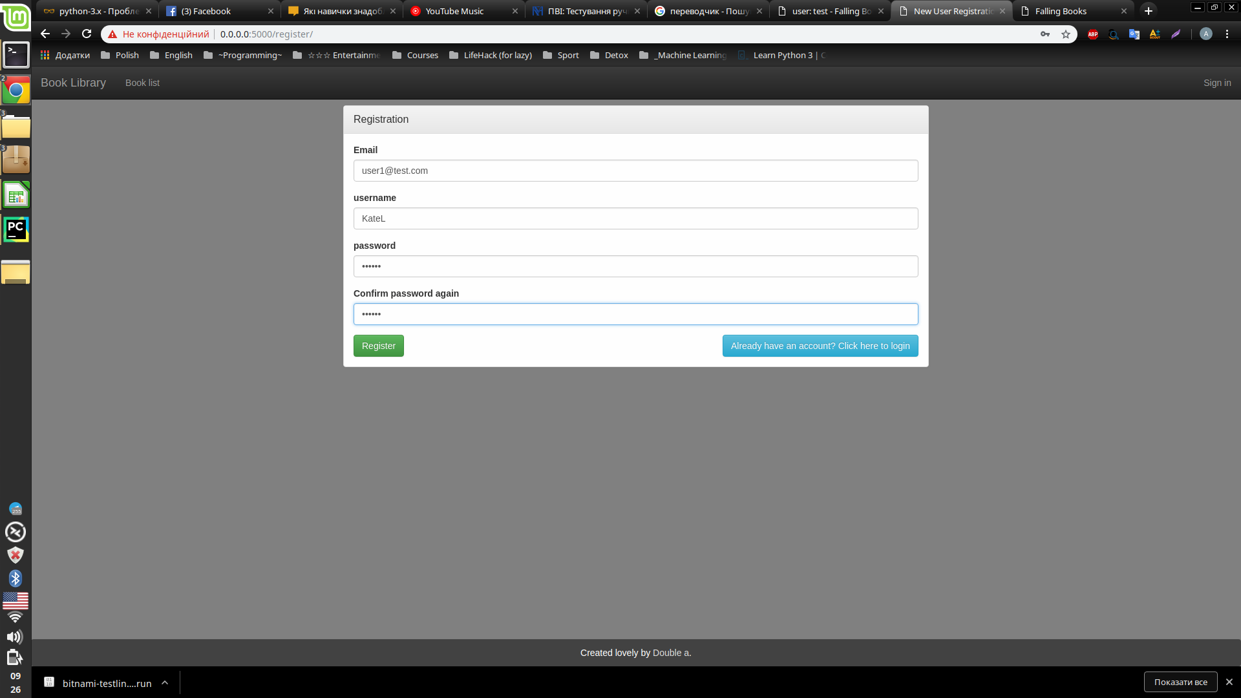

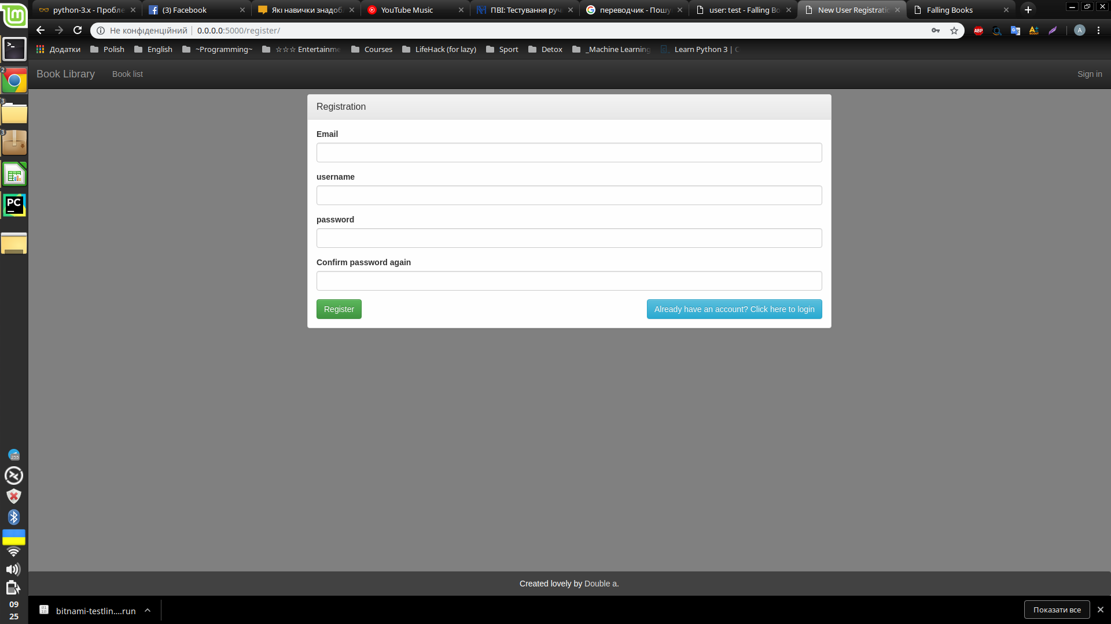

**Розділ 2. Вхід e-mail**

При вході на вашу сторінку ви маєте ввести ващ e-mail і пароль. Після цього ви одразу потрапляєте на головну сторінку.

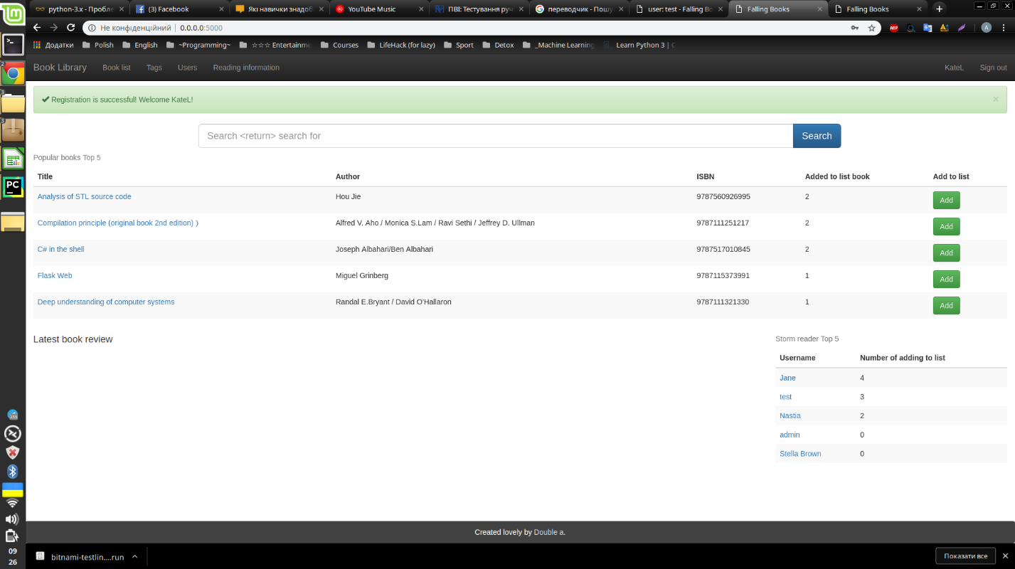

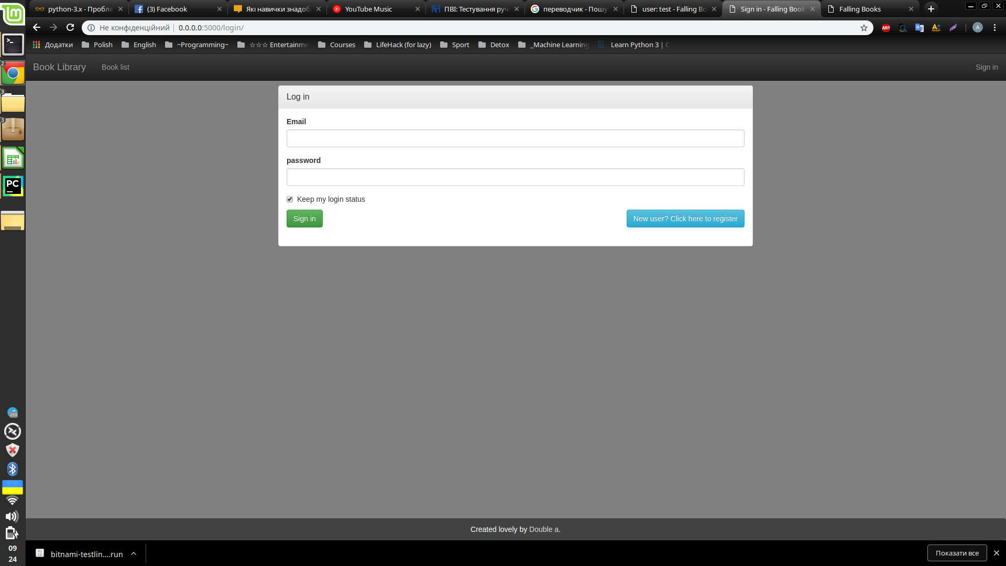

Якщо пароль невірний ви побачите таке вікно:

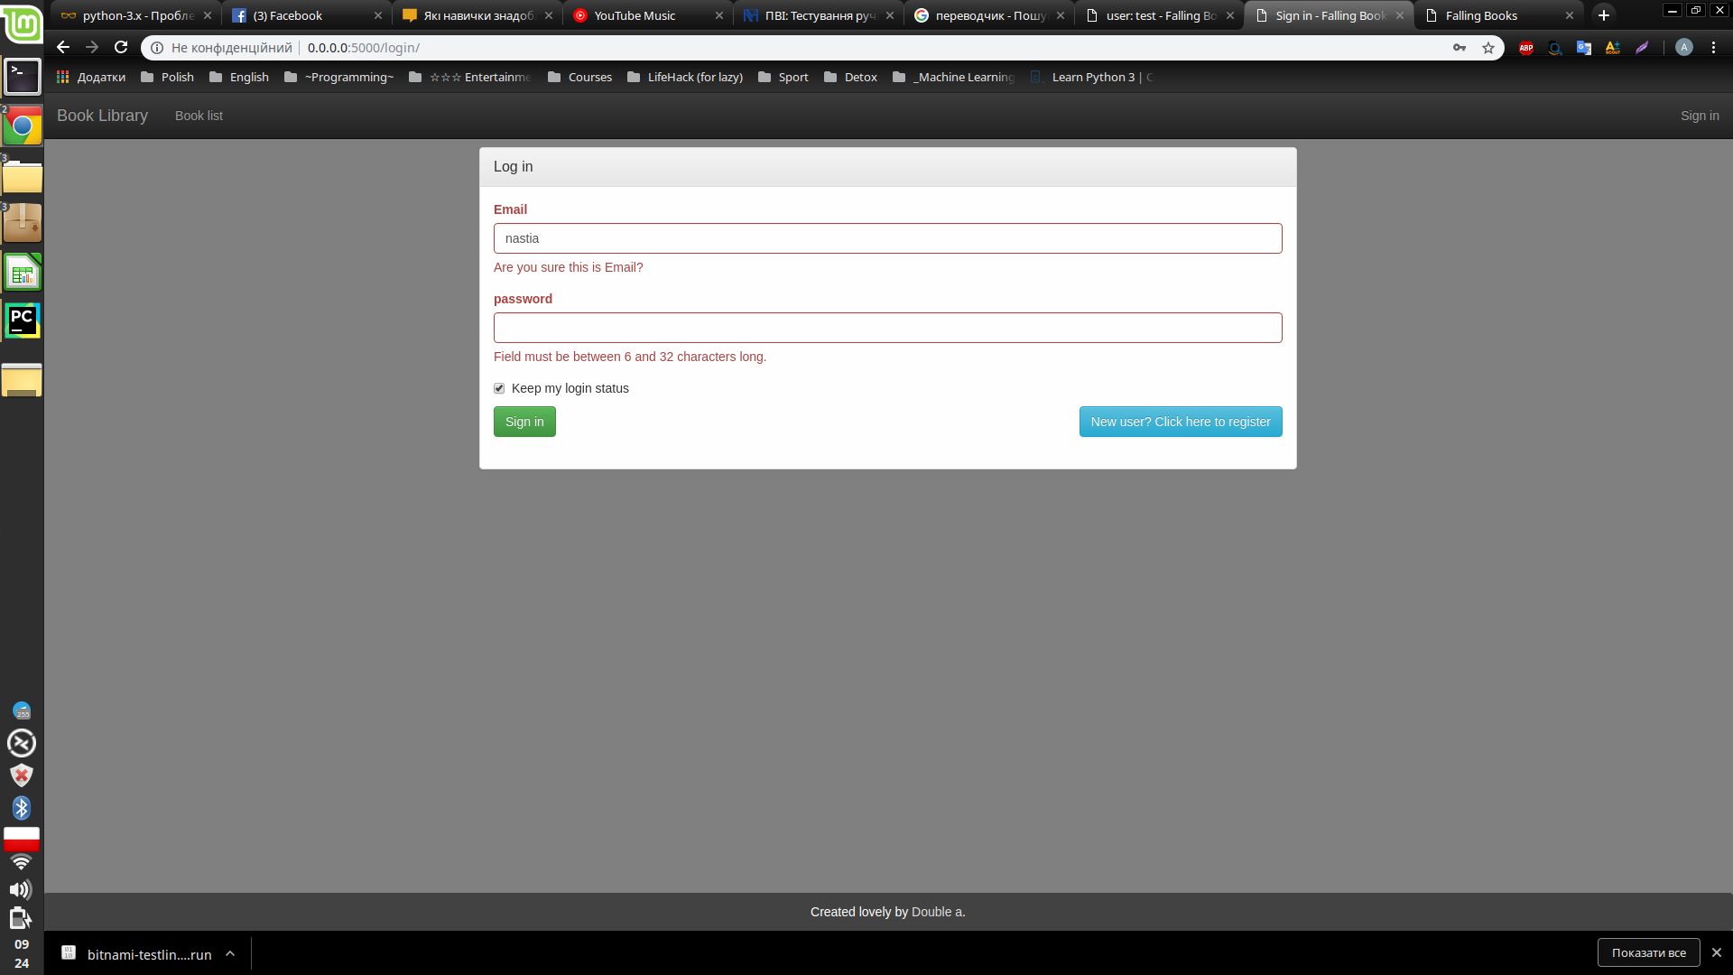

**Розділ 3. Сторінка користувача**

На сторінці користувача ви можете змінити свою фотографію, ім’я та пароль, також там розміщено ваш e-mail та дата реєстрації.

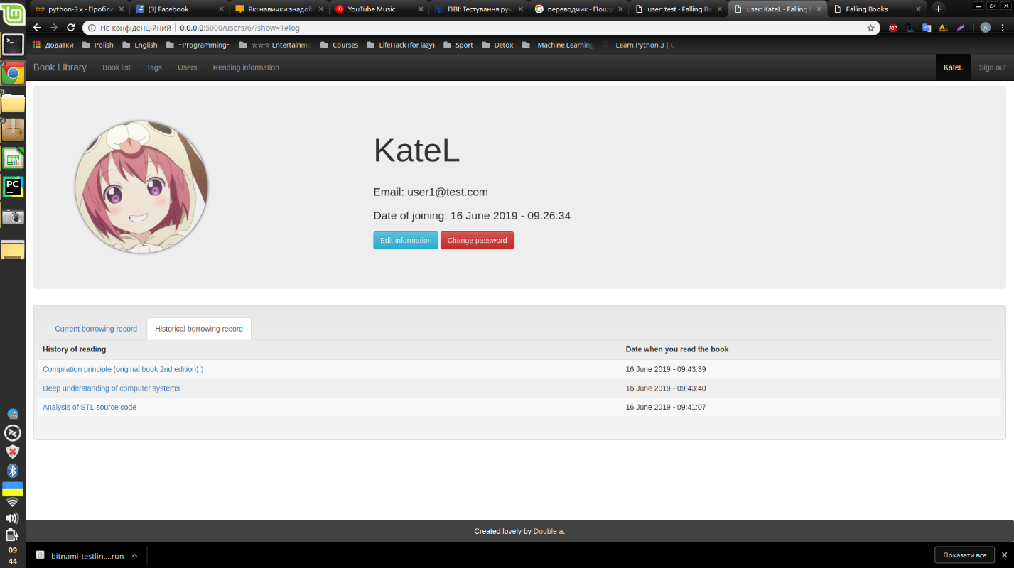

Тут розміщений список прочитаних вами книжок, а також дата читання.

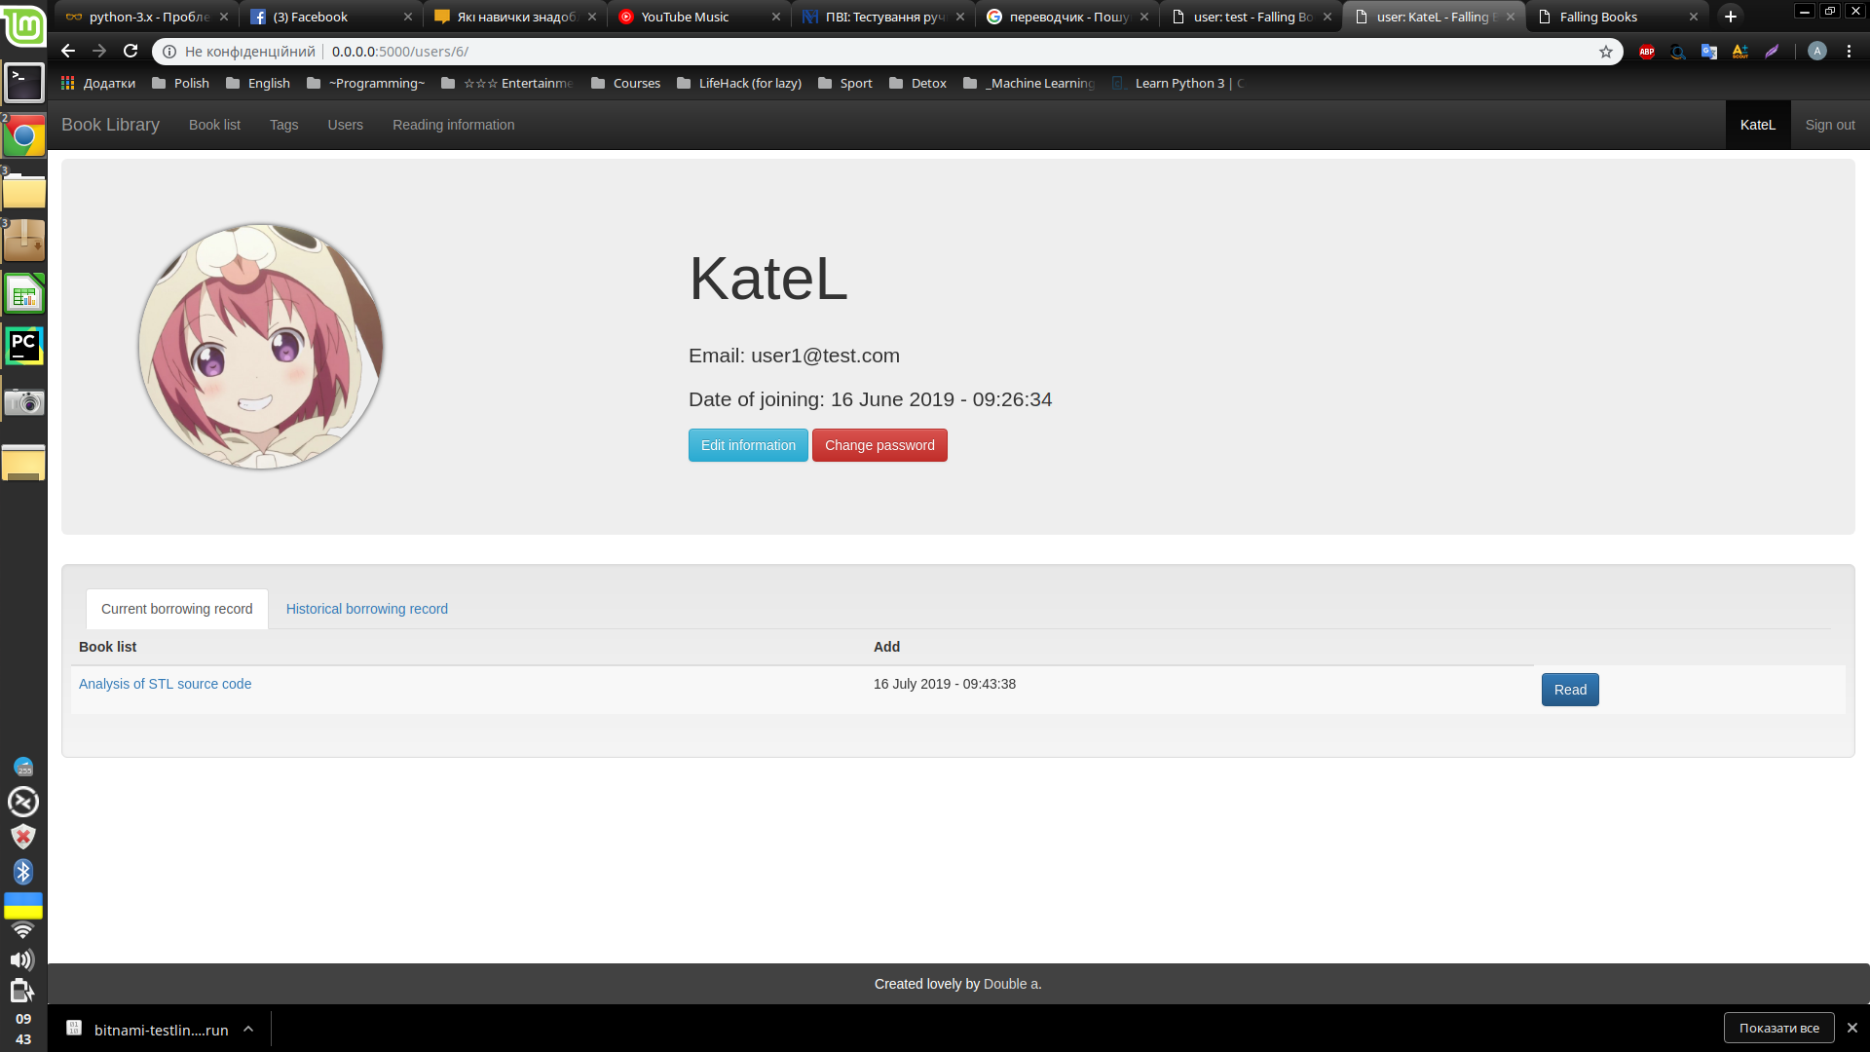

**Розділ 4. Інформація про читачів**

На цій сторінці розміщена інформація про тих, хто читав книжки на цьому сайті, а саме: ім’я користувача, дата прочитання, назва книги та e-mail.

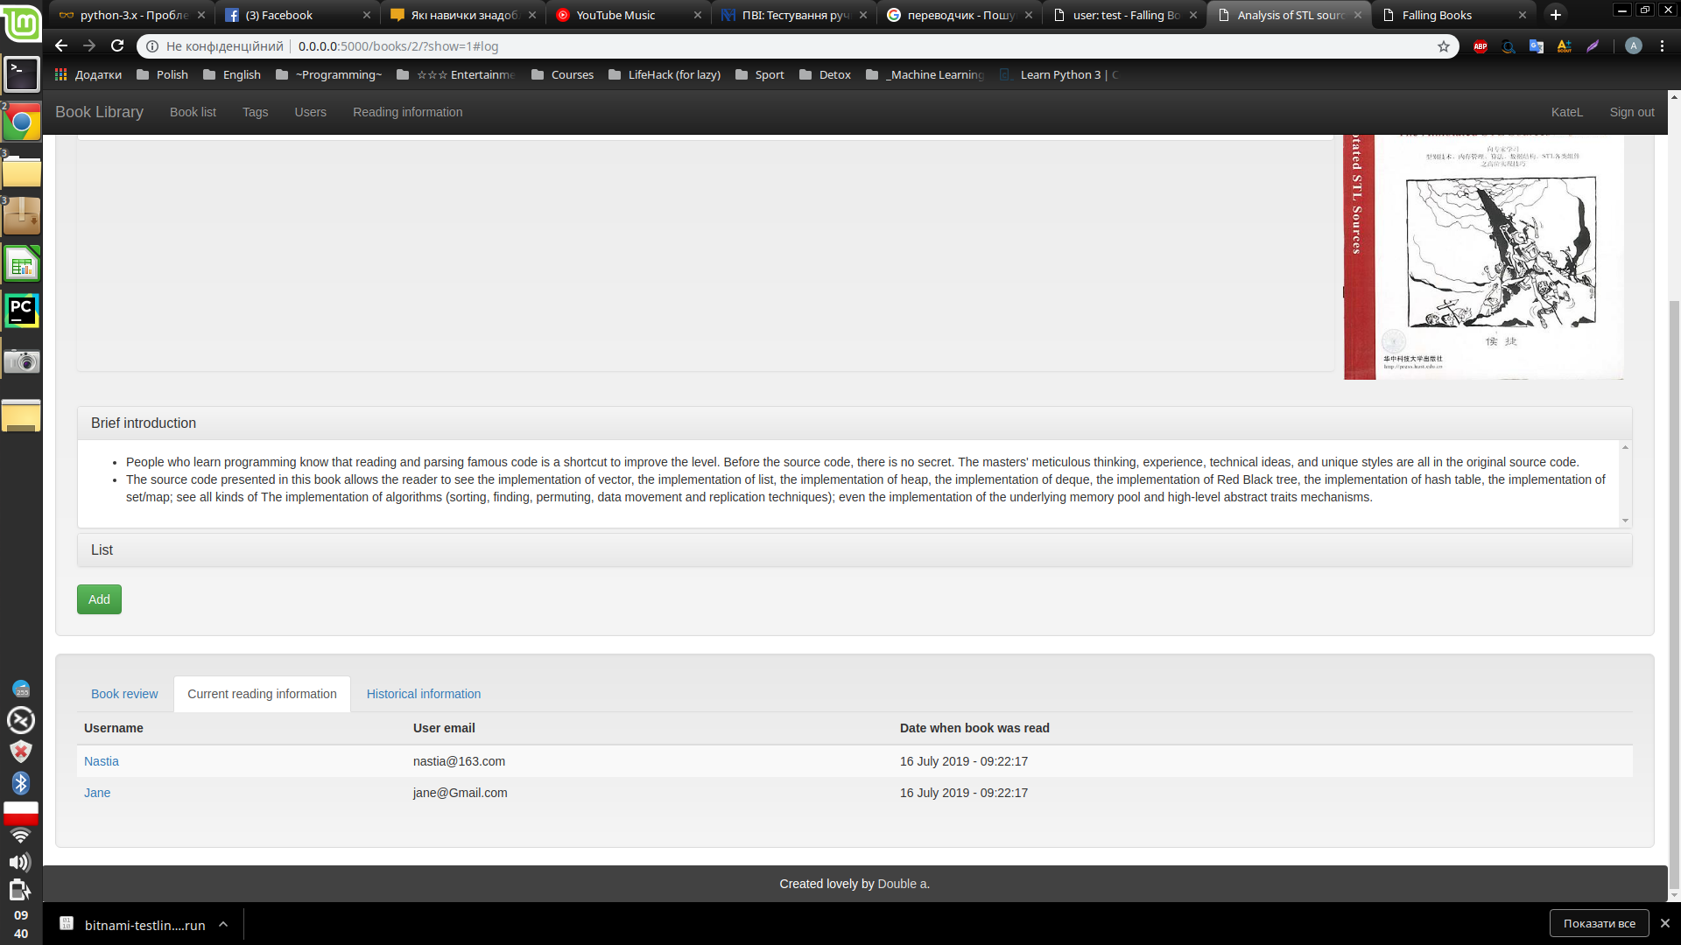

Також тут розміщена інформація про прочитану книгу: автор, назва, опис, дата випуску.

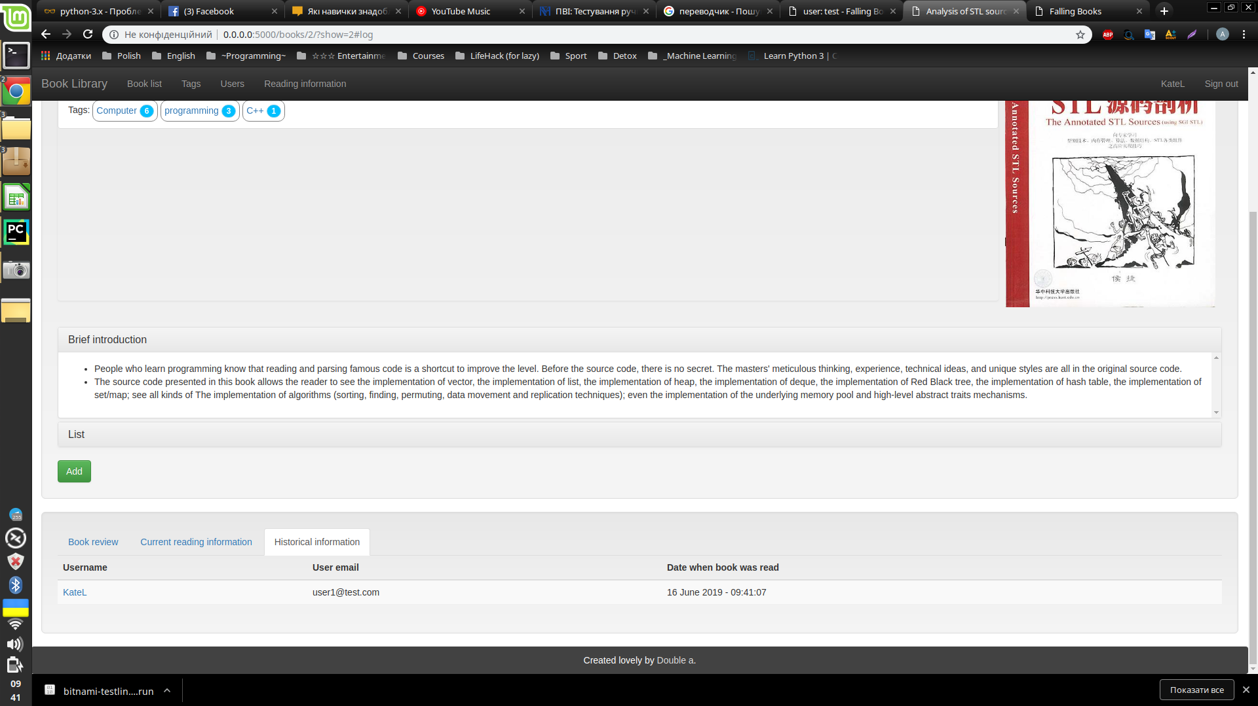

**Розділ 5. Головна сторінка**

На цій сторінці розміщено топ 5 користувачів, які прочитали найбільшу кількість книг, список цих книг і їхні останні рецензії. Також тут є пошук по книгам, ви можете обрати пошук по тегам, щоб швидше знайти потрібну книгу.

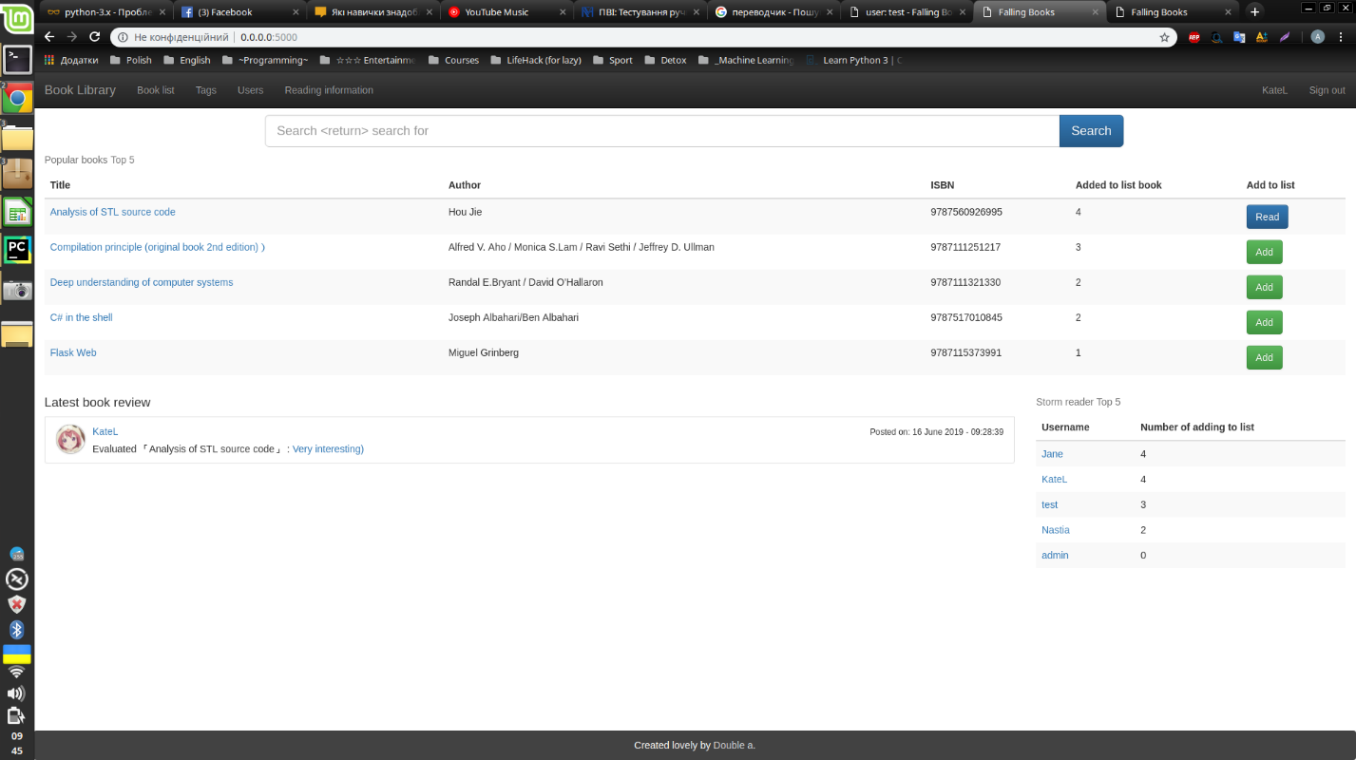

Тут адмін може додати або видалити непотрібну вам книгу користуючись кнопками Add to the list та Delete book.

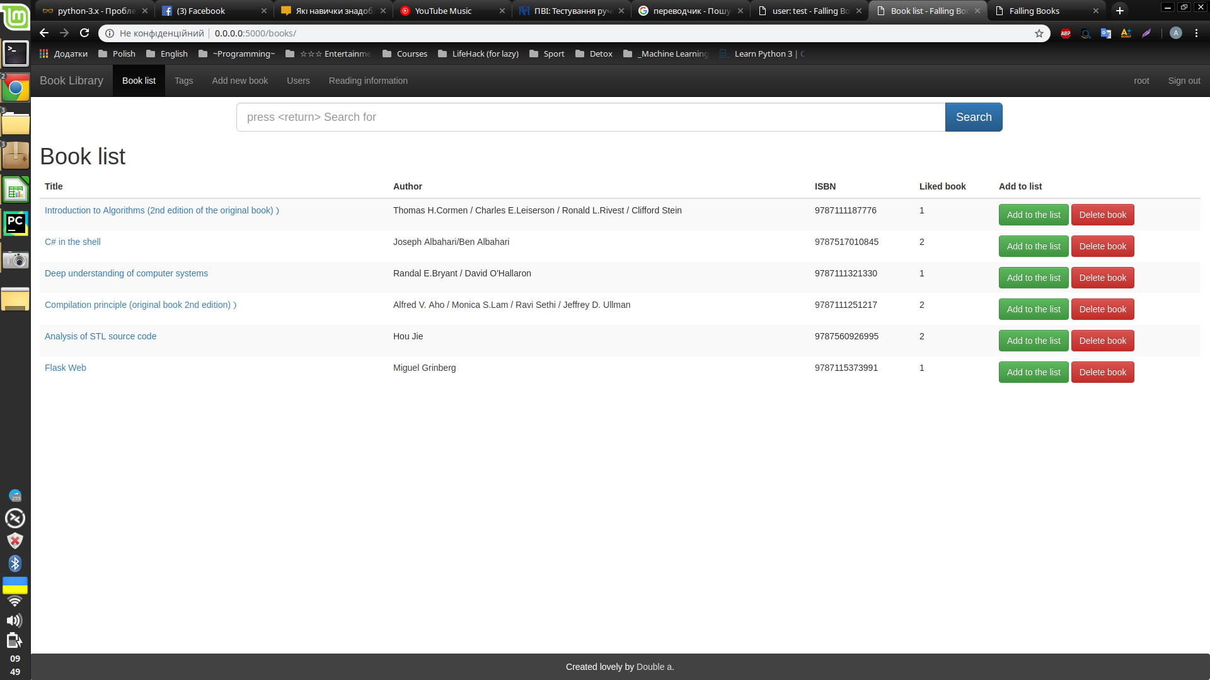

**Розділ 6. Теги**

Для того, щоб швидше знайти потрібні вам книги ви можете користуватися тегами, які виділені синім шрифтом. Оберіть ті, які здаються вам цікавими і це допоможе вам зекономити час на пошуці книги.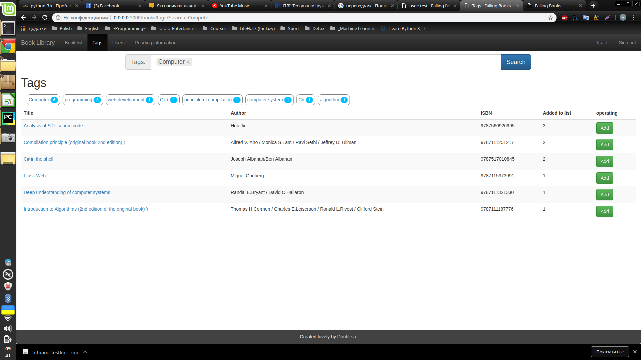.

**Розділ 7. Опис книги**

Обравши певну книгу ви можете побачити її назву, ім’я автора, теги, що до неї прикріплені, фотографію та короткий зміст.

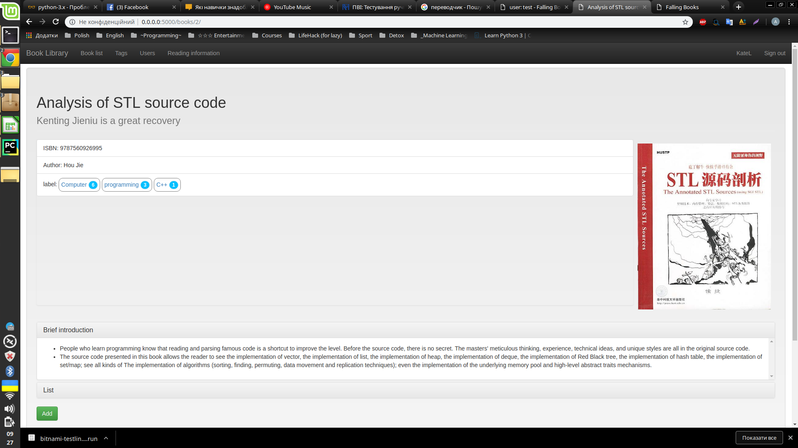

**Розділ 8. Зміна профілю**

Якщо ви хочете щось змінити на вашій сторінці, вам висвічується таке вікно, в якому ви можете написати коротку інформацію про себе, змінити ім’я користувача або аватарку.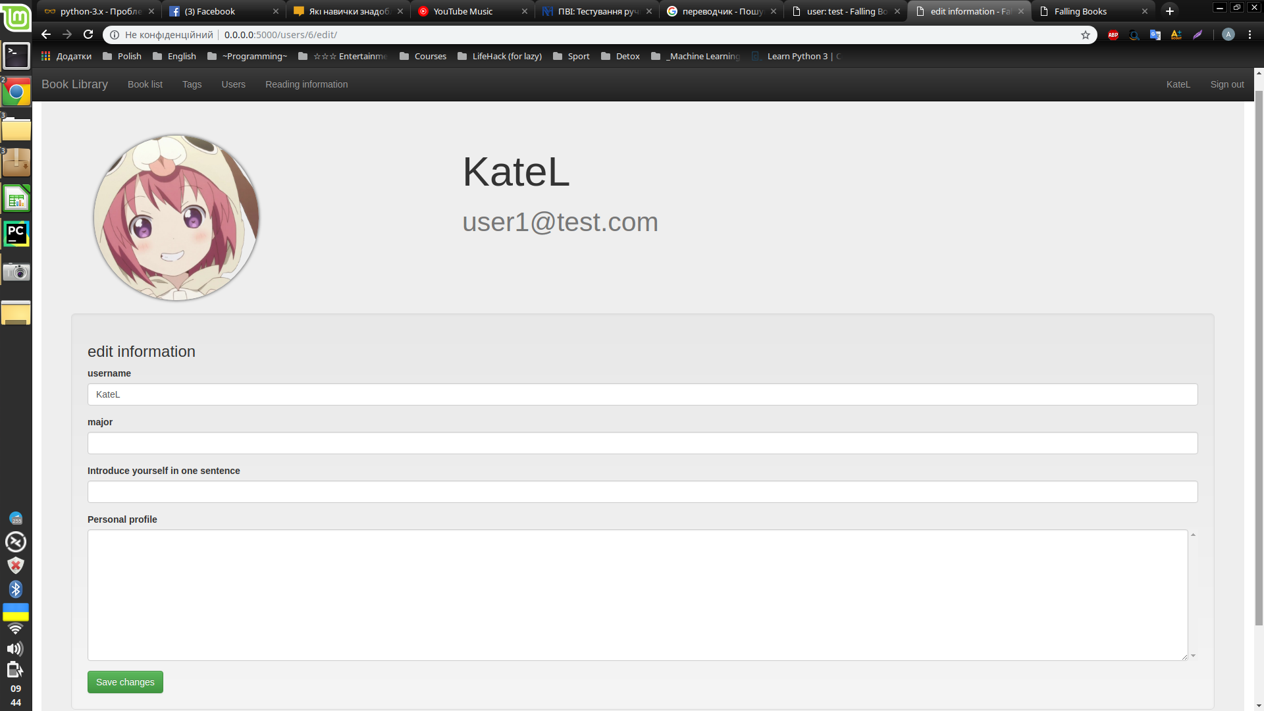

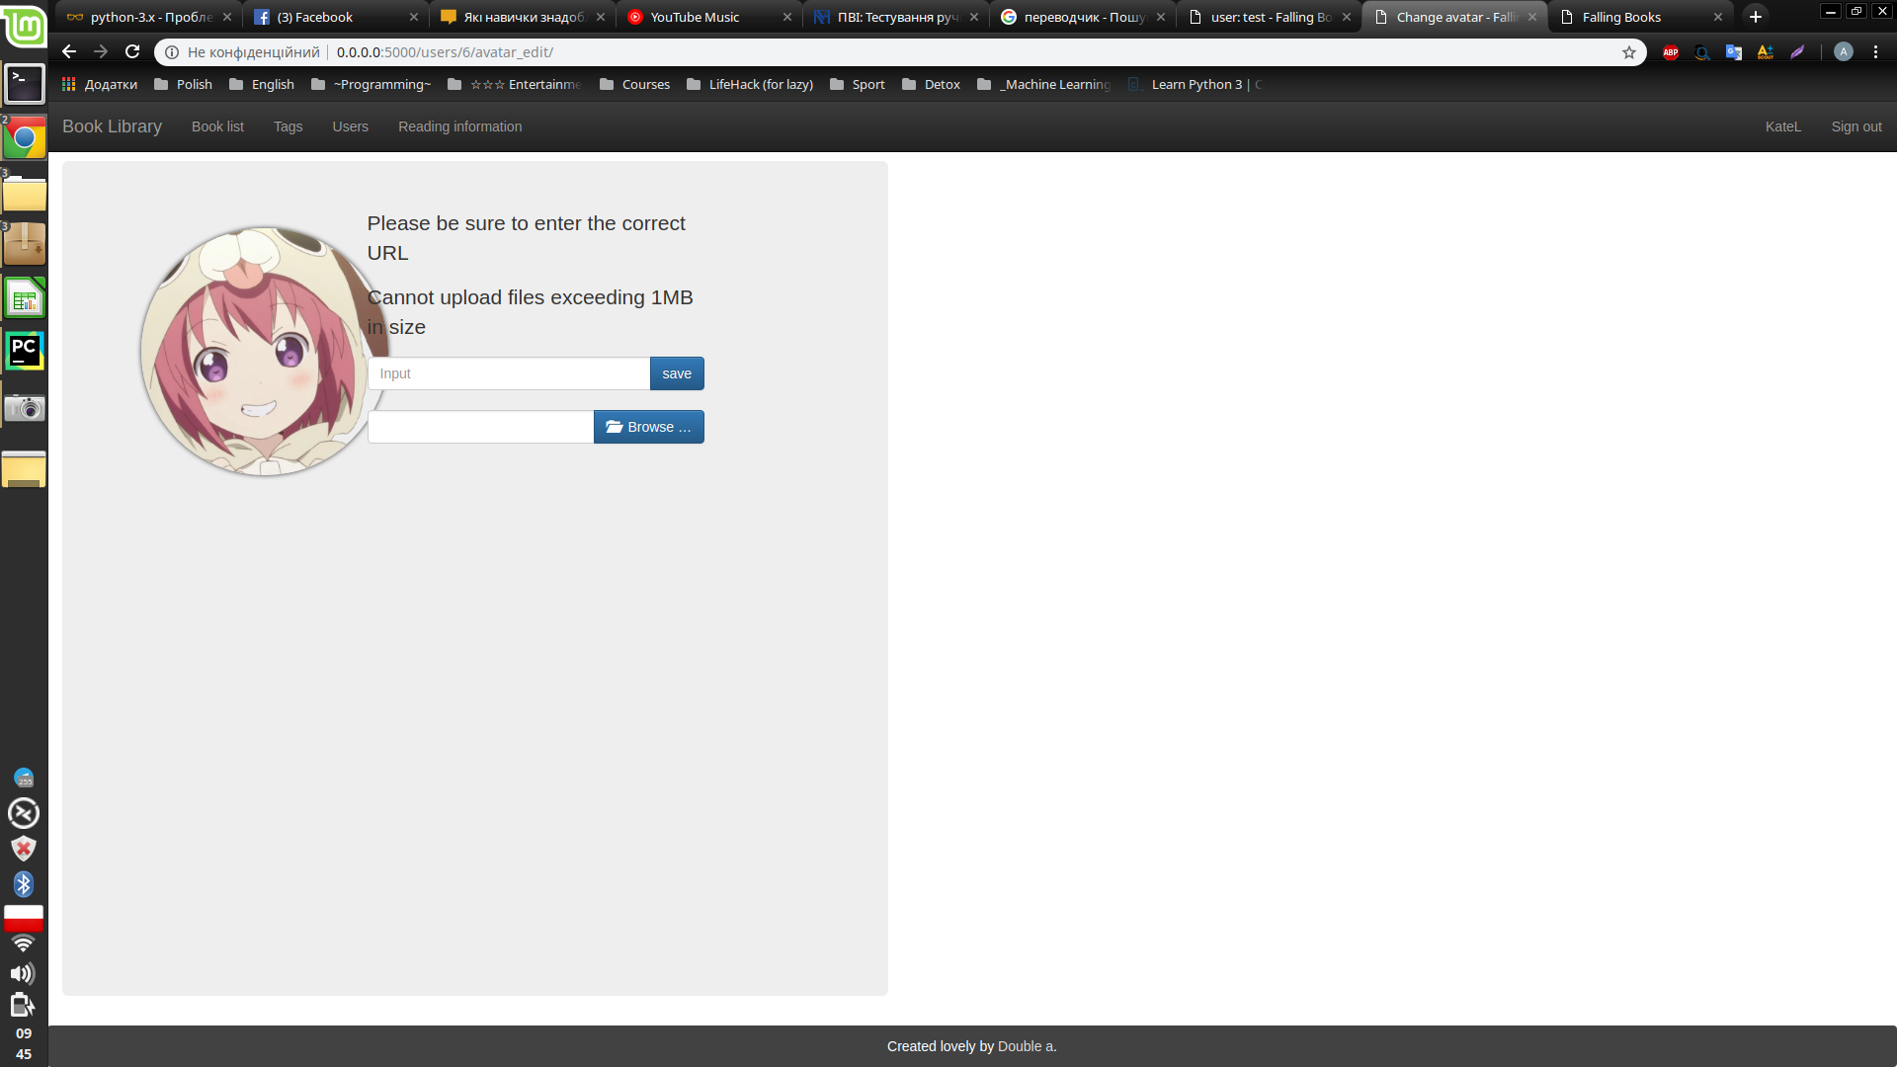

**Розділ 9. Рецензія**

Якщо ви хочете додати рецензія, ви можете зробити це натиснувши у нижній частині сторінки «**Add review**»

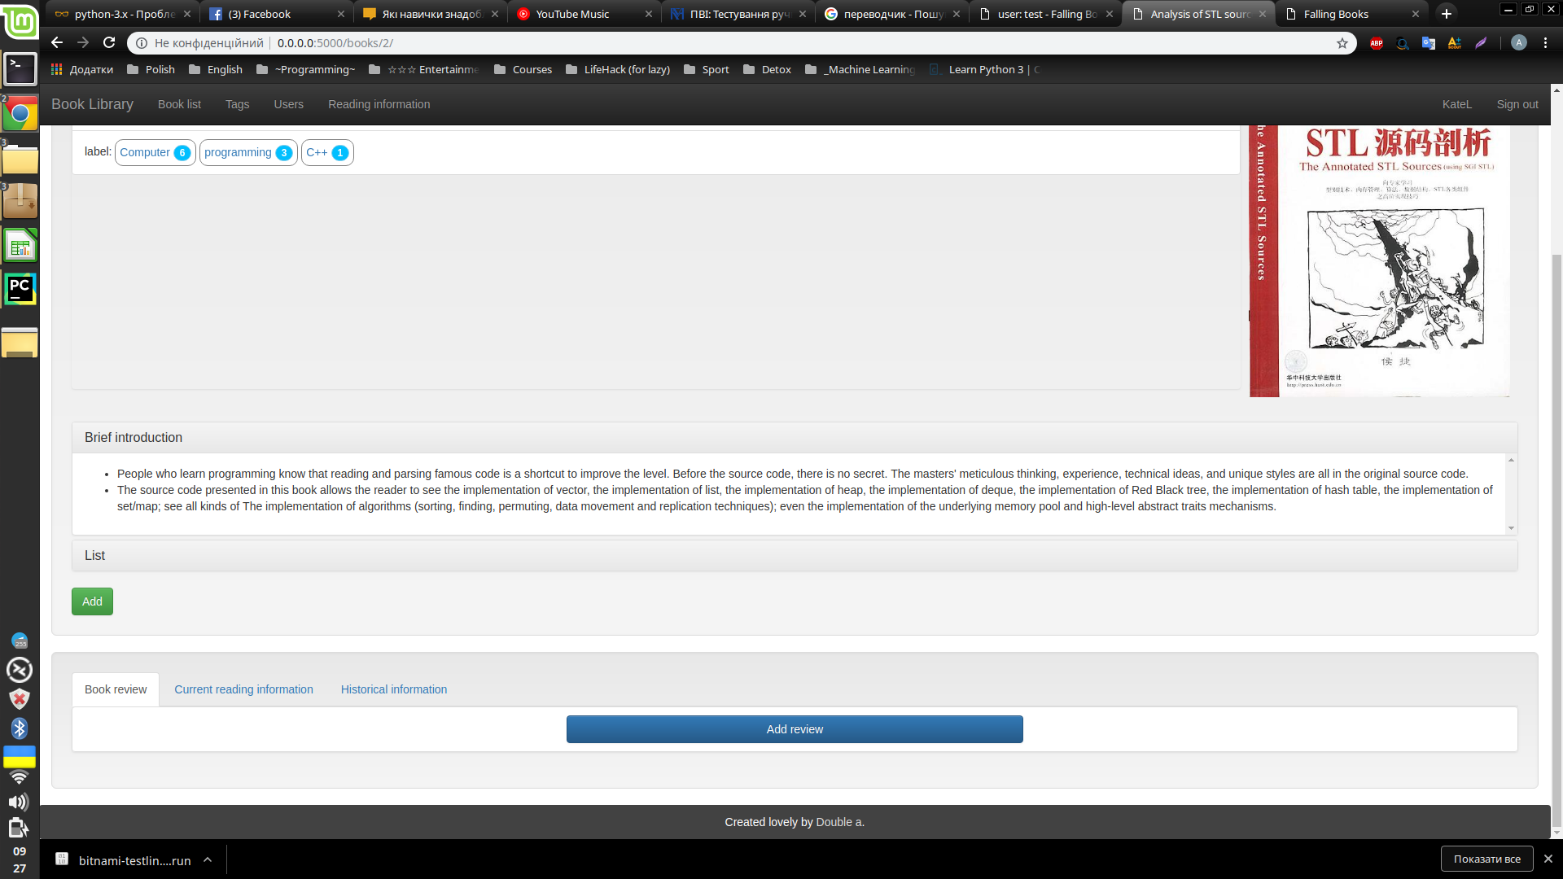

**Розділ 10. Інформація про користувачів**

На вкладці Reading information ви можете побачити усю інформацію про користувачів, які додали книги до свого списку, а саме: ім’я користувача, його e-mail, назву прочитаної книги і дату прочитання.

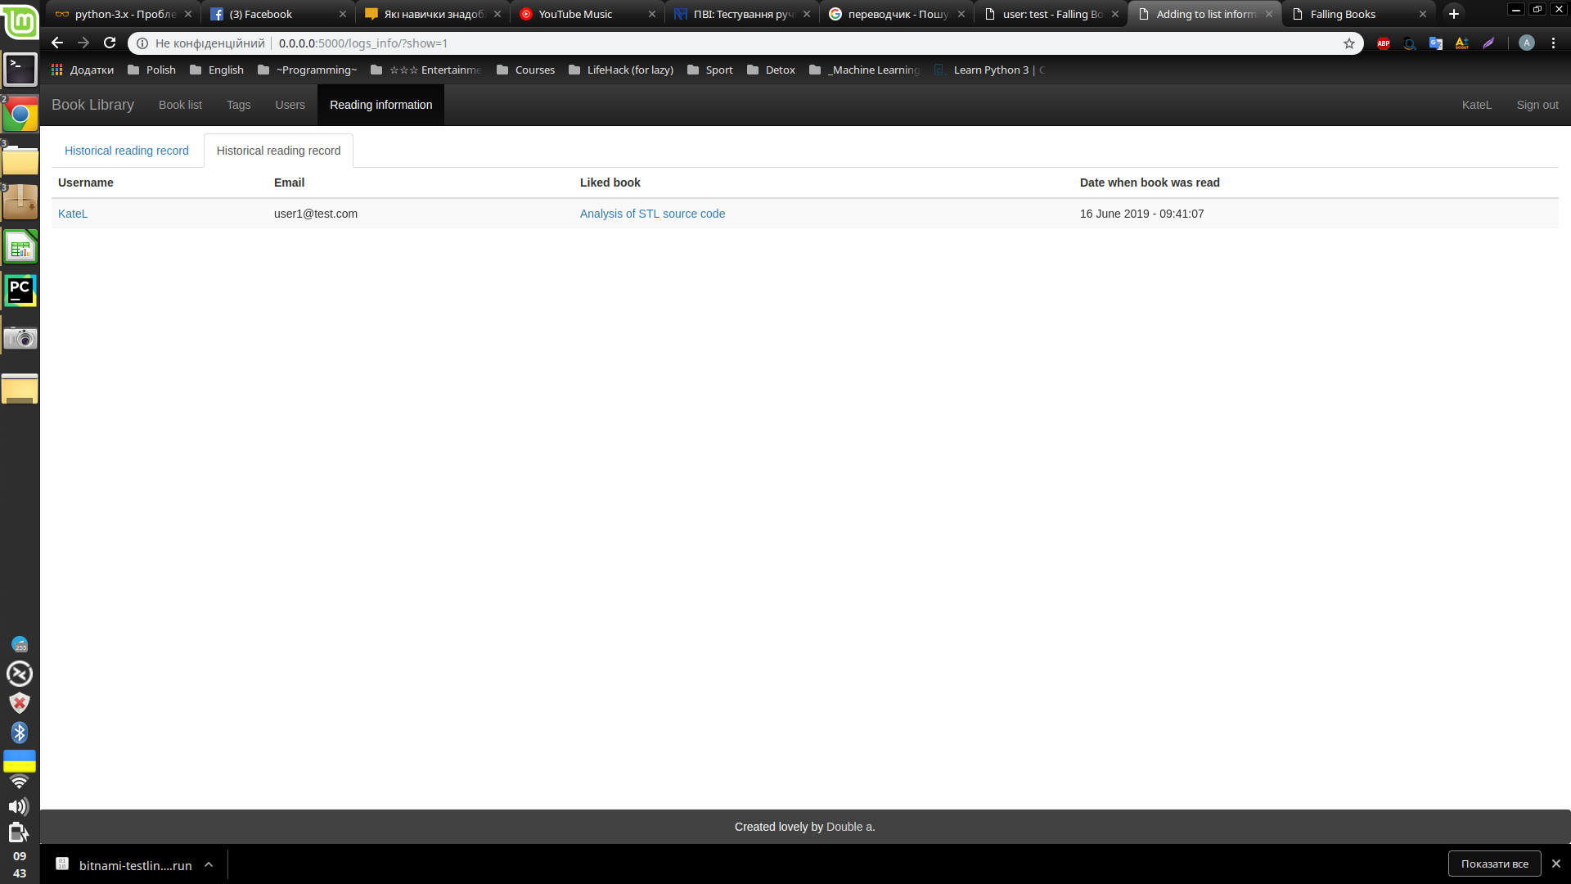

На цій вкладці ви можете побачити список користувачів, які прочитали книги.

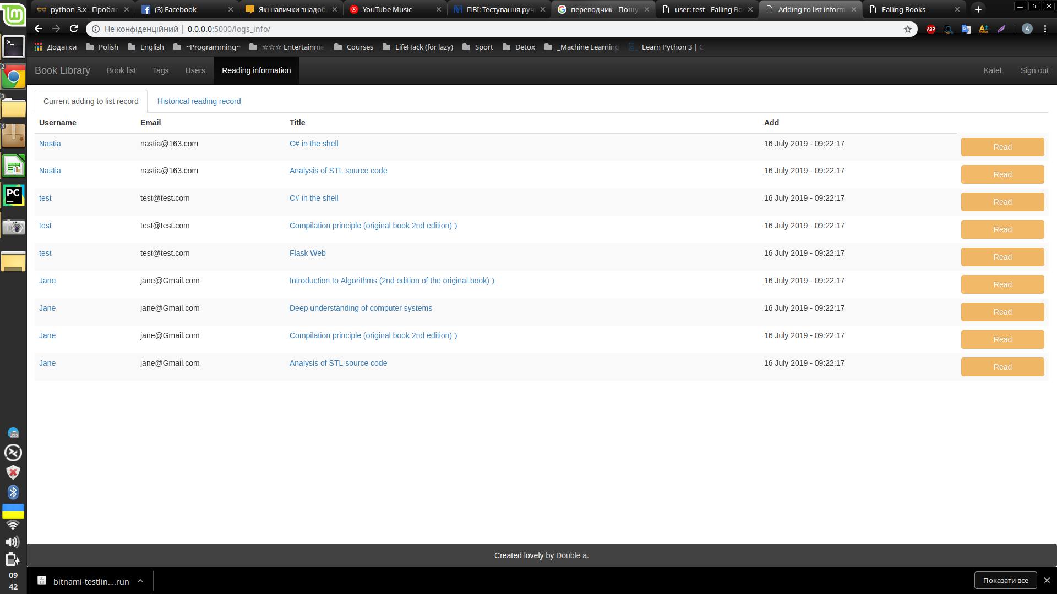

**Розділ 11. Додання книги адміном**

У цьому вікні адмін може додати нову книгу, а саме: написати автора, назву книги, дату публікації…

